新评教系统使用帮助
各位同学：
本学期采用新评教系统进行评教，为方便同学们顺利完成评教，现提供以下操作流程供参考。
- 进入河海大学教务处网站，点击“教务管理系统”
网址：http://jwc.hhu.edu.cn
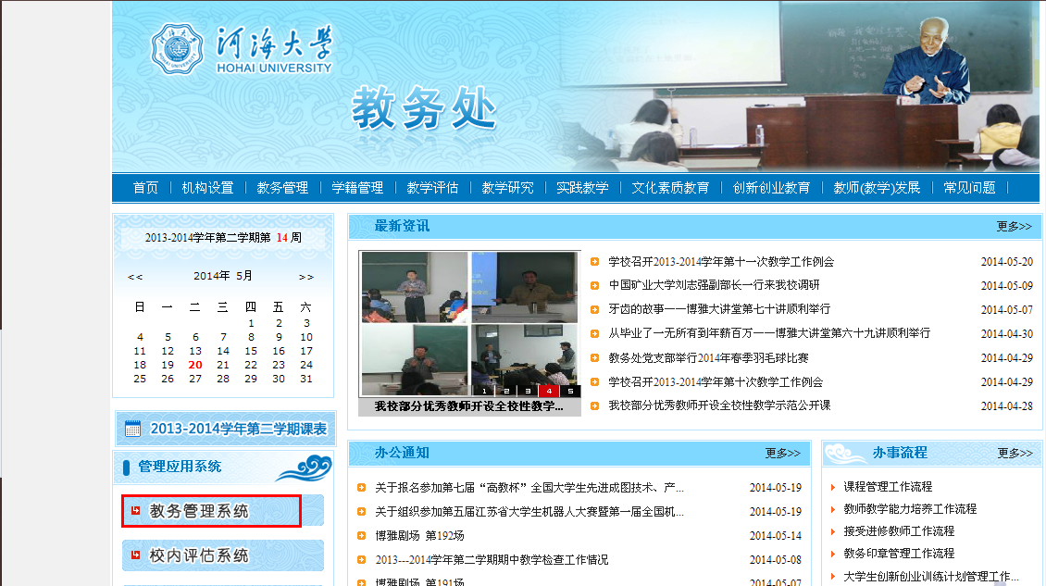
- 选择教学评估
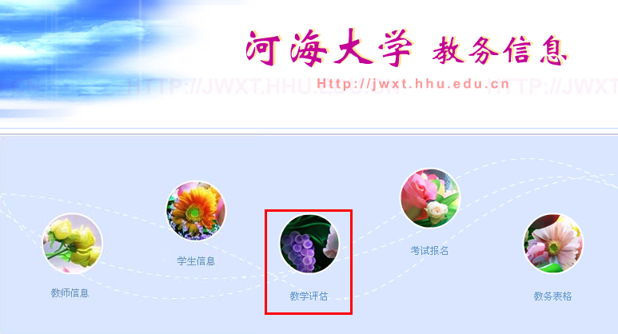
- 登录新评教系统（2014级新生密码默认为默认身份证后六位，如有疑问请咨询学籍科邱老师，58099174）
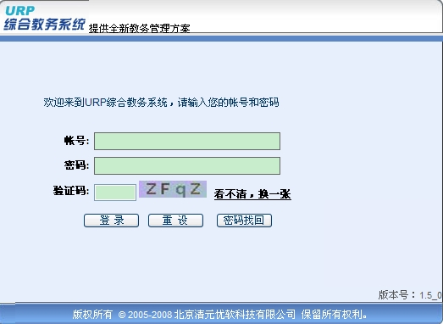
- 点击页面上方“教学评估”选项
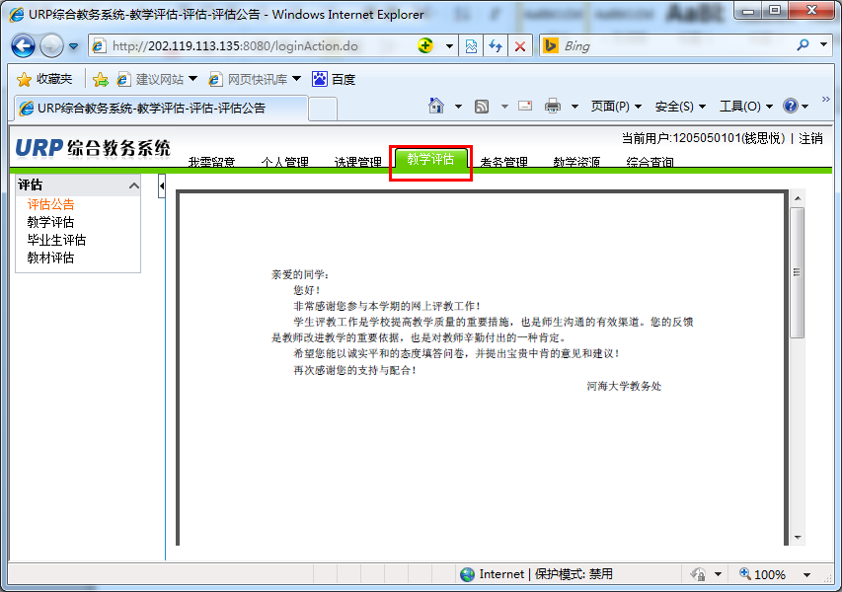
- 选择左侧菜单中“教学评估”，点击右侧操作下方选项进行评估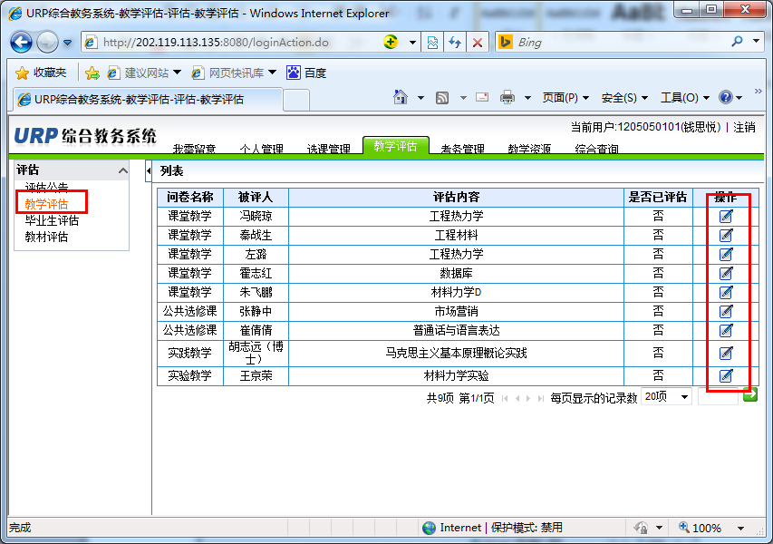
6、开始评教，填写主观评价，提交结果，完成评教
